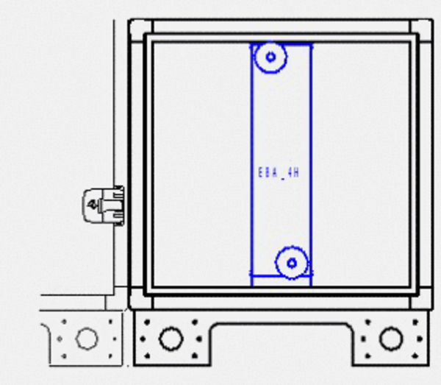Verbindungselement zum Basisgerät ECAc 530-505Verpackungseinheit: 1 StückSortiment:
Artikelnummer: 0043.1268Hersteller: AEREX

